Чернівецький національний університет імені Юрія Федьковича

Інститут фізико-технічних та комп’ютерних наук

Кафедра Математичних проблем управління і кібернетики

Лабораторна робота № 3

“Дисципліна: КПП**”**

Варіант № 8

Виконав:

Студент групи 341(б)  
Руснак М. О.

Прийняв:

Лазорик В. В.

Чернівці – 2024

**Завдання**

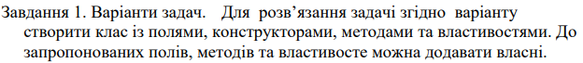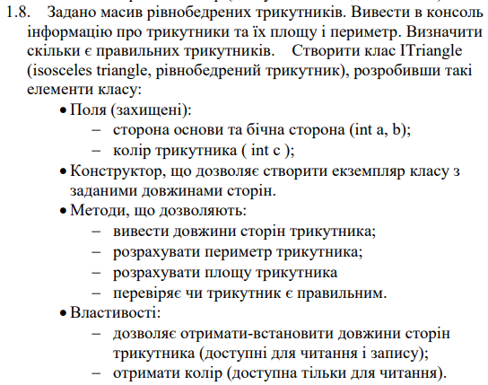

**Реалізація**

Код програми можна знайти на Git:

<https://github.com/VLazorykOOP/csharplab3-MrMaks000.git>

**Висновок**

Ознайомився з особливостями роботи над об'єктами, класами, конструкторами, деструкторами, методами класу й спадкуванням в C#